Тема: Інтеграл та його застосування
Мета:
Навчальна: закріпити знання з теми «Інтеграл», «Використання інтеграла», вчити застосовувати інтеграл до розв’язування прикладних задач, розширити кругозір, знання про можливе використання інтегралу до обчислення різних величин, сприяти виробленню вмінь використовувати свої знання в нових ситуаціях
Розвивальна: розвивати навички використання отриманих знань до розв’язування задач із застосуванням інтеграла, загальнокультурні компетенції.
Виховна: виховувати працьовитість, самостійність, графічну культуру та культуру спілкування, виховувати зібраність, організованість, увагу, відповідальність та вимогливість до себе, вміння об’єктивно оцінювати результати колективної і своєї роботи, раціонально використовувати робочий час, сприяти підвищенню інтересу до вивчення предмету.
Компетенції (Соціальна та громадянська компетентності):
- Уміння: висловлювати власну думку, слухати і чути інших, оцінювати аргументи та змінювати думку на основі доказів; аргументувати та відстоювати свою позицію; співпрацювати в команді, виділяти та виконувати власну роль в командній роботі;
- Ставлення: ощадливість і поміркованість; рівне ставлення до інших незалежно від статків, соціального походження; відповідальність за спільну справу; налаштованість на логічне обґрунтування позиції без передчасного переходу до висновків; повага до прав людини, активна позиція щодо боротьби із дискримінацією.

Тип уроку: урок формування стійких умінь та навичок.
Форми роботи: індивідуальна, колективна, в групах, тестування, побудова
графіків функцій онлайн ( з використанням мережі Internet).

Обладнання та наочність: опорні конспекти, підручник Г.П.Бевз, В.Г.Бевз,
«Математика 11. Рівень стандарту», роздатковий
матеріал, довідкова література, ноутбук, проектор,
екран. Підключення до мережі Internet
Очікувані результати:
1. Учні будуть мати уявлення про:
  - криволінійну трапецію,
  - об’єми тіл обертання,
  - центр маси тіла,
  - роботу, виконану для переміщення точки тіла з однієї точки в іншу,
  - переміщення точки, якщо відомо закон, за яким змінюється її швидкість
2. Учні будуть знати:
  - геометричну інтерпретацію основної властивості первісної;
  - означення інтеграла;
  - геометричний зміст визначеного інтеграла;
  - фізичний зміст інтеграла;
  - таблицю первісних елементарних функцій;
  - правила знаходження первісних;
  - формулу Ньютона – Лейбніца;
  - формули обчислення площ фігур, об’ємів тіл обертання.
3.Учні будуть уміти:
  - визначати межі інтегрування;
  - знаходити первісну із застосуванням таблиці первісних та правил знаходження первісних;
  - застосувати формулу Ньютона – Лейбніца;
  - обчислювати площі фігур, обмежених декількома лініями;
  - обчислювати об’єми тіл обертання;
  - застосовувати властивості інтеграла;
  - застосовувати фізичний зміст інтеграла при розв’язуванні задач;
  - систематизувати знання з теми у вигляді планів - конспектів;
  - формулювати, обґрунтовувати та відстоювати власні погляди, думки та ідеї;
  - давати об’єктивну оцінку своїй праці та товариша;
  - аналізувати, бачити закономірності, узагальнювати, робити висновки.
  - будувати графіки функцій онлайн з використанням мережі Internet
4. Учні повинні цінувати:
  - думку викладача і одногрупника;
  - вміння самостійно використовувати набуті знання в нових ситуаціях;
  - власну позицію і особисту думку;
  - раціональне використання робочого часу;
  - мотивацію оцінювання їх знань викладачем.
Предмет математики є на стільки серйозним, що
корисно не втрачати випадку зробити його цікавішим
Блез Паскаль

ХІД УРОКУ
І. Організаційний етап (3 хв.)
Перевірка наявності учнів та їх готовності до уроку
ІІ. Перевірка домашнього завдання (5 хв.)
З метою перевірки вашої підготовки до уроку, - напишемо диктант. Два учні (за бажанням) йдуть до дошки і працюють на відкидних полях, а решта – в зошитах.
Міркуй точно,відповідай чітко.
Записуй правильно і швидко!
- Математичний диктант
- $\int_{0}^{1}{x dx}$;


- $\int_{0}^{2}{\frac{x}{2 }}dx$;

- $\int_{1}^{3}{x^{3}}dx$;

- $\int_{0}^{\frac{π}{2}}{\sin{x dx}}$;
- $\int_{0}^{\frac{π}{4}}{cos x dx}$;

- $\int_{0}^{\frac{π}{3}}{\frac{dx}{\cos^{2 }x} }$.
Час вийшов. А тепер обміняйтесь своїми зошитами і перевірте роботу свого сусіда по парті, звіряючись із записами на екрані. Учні біля дошки виконують самоперевірку.
ВІДПОВІДЬ: $\frac{1}{2}$; 1; 20; 1; $\frac{\sqrt{2}}{2}$; $\sqrt{3}$.
Науки корені в повторенні
Латинський вислів


ІІІ. Актуалізація опорних знань і вмінь (5 хв.)
Ми з вами готуємося до здачі ЗНО, тому я пропоную 4 бажаючим учням попрацювати самостійно і виконати завдання, записане на картці.
З рештою учнів ми проведемо гру «Мікрофон».
Картка 1
(Достатній та високий рівні)

Обчислити площу фігури, обмеженої лініями:
y = x² – 2 та y = x
ВІДПОВІДЬ: 4,5 кв.од.
Картка 2
(Середній рівень)

Знайти загальний вигляд первісних для функції f(x) = cos x – x²

А | Б | В | Г | Д
– sin x – $\frac{x^{3}}{3}$ + C | sin x – $\frac{x^{3}}{3}$ + C | – sin x – 2x + C | sin x – 2x + C | sin x – 3$x^{3}$ + C

ВІДПОВІДЬ: Б
Картка 3
(Достатній рівень)

Обчислити площу зафарбованої фігури, зображеної на рисунку

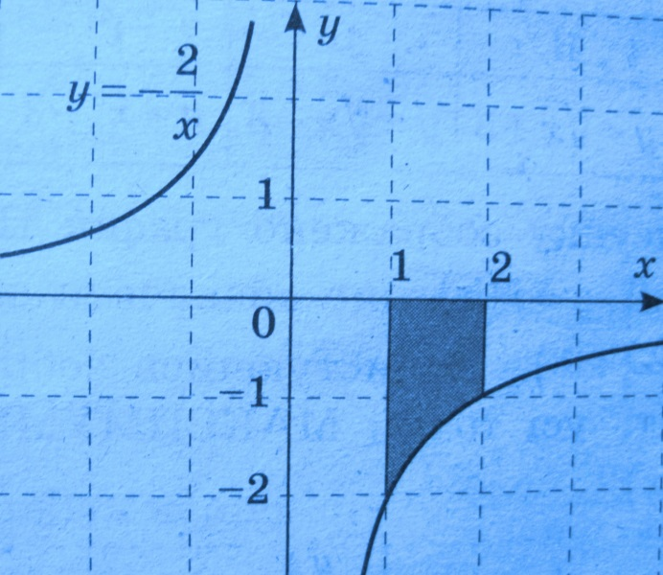

А | Б | В | Г | Д
2 | ln2 | -2ln2 | 2ln2 | -ln2

ВІДПОВІДЬ: Г
Картка 4
(Початковий рівень)
На рисунку зображено графіки функцій y = f(x) та y = g(x).
Вказати формулу для обчислення площі зафарбованої фігури 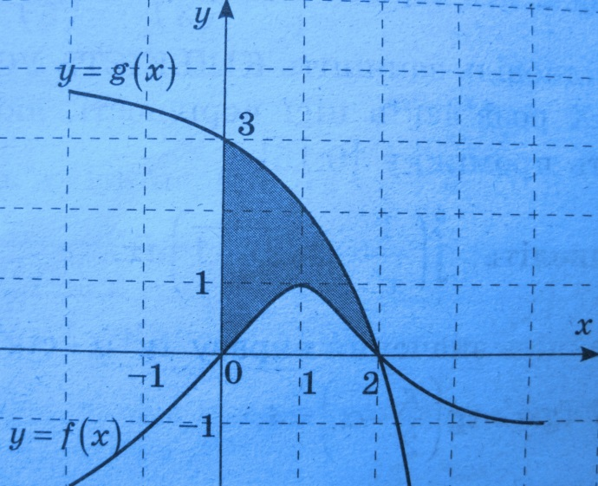

А | Б | В
$$\int_{0}^{2}{(f\left(x\right)+g\left(x\right))dx}$$ | $$\int_{0}^{3}{(f\left(x\right)-g\left(x\right))dx}$$ | $$\int_{0}^{3}{(g\left(x\right)+f\left(x\right))dx}$$
Г | Д
$$\int_{0}^{2}{(f\left(x\right)-g\left(x\right))dx}$$ | $$\int_{0}^{2}{(g\left(x\right)-f\left(x\right))dx}$$

ВІДПОВІДЬ: Д
1. Гра «Мікрофон»
1. Що таке інтегрування?
- Дати означення первісної для функції
- Назвати властивості первісної
- Що таке інтеграл для функції f(x) від a до b?
- Як читають вираз $\int_{a}^{b}{f\left(x\right)dx}$ ? Назвіть його складові.
- Дайте визначення формули Ньютона -Лейбніца
7. Що таке криволінійна трапеція?
Хто закінчив самостійну роботу, – здавайте зошит і включайтеся в колективну роботу.
2.Бліц - опитування
Установіть відповідність між фізичними величинами та формулами, які їх пов’язують:
1 q = I(t) t | А Швидкість руху та переміщення
2 s = v(t)$∙$t | Б Кількість теплоти і теплоємність
3 Q = c(t)$∙$t | В Робота і потужність
4 A = N(t)$∙$t | Г Сила струму та електричний заряд
 | Д Лінійна густина і маса стрижня

ВІДПОВІДЬ: 1 – Г; 2 – А; 3 – Б; 4 – В.
ІV. Формулювання теми, мети й завдань уроку
Мотивація навчальної діяльності (5 хв.)
Слово викладача
Поняття інтеграла й інтегрального обчислення виникли з потребою в знаходженні площ фігур, а також поверхонь і об’ємів довільних тіл. Першими інтеграли почали використовувати русинські будівельники, коли робили розрахунок мостового переходу з Вавилону до Ужгорода. Таким чином відбулося відхилення від прямої Вавилон – Ужгород в сторону Північного Єгипту.
Варто розкрити будь-яку книгу, що відноситься до точних наук, як зустрінеться знак інтеграла і пропозиції, включаючи слово «інтеграл». Більш того, останнім часом увійшли до вжитку такі терміни, як, наприклад, «інтегральна схема», «економічна інтеграція», які прямого відношення до інтеграла не мають, але смислове навантаження зберігають і знаходять широке розповсюдження в літературі та розмовній мові.
Інтегрування простежується ще в давньому Єгипті, приблизно в 1800 році до н. е., Московський математичний папірус демонструє знання формули об’єму зрізаної піраміди.
Першим відомим методом для розрахунку інтегралів є метод вичерпання Евдокса (приблизно 370 до н. е.), який намагався знайти площі і об’єми, розриваючи їх на нескінченну безліч частин, для яких площа або об’єм вже відомі.
Цей метод був підхоплений і розвинений Архімедом.
Одного разу, прийшовши з рибалки, Архімед захотів знайти найбільш точно площу поверхні риби. Розбивши поверхню риби на прямокутники, він знайшов їх площі, причому чим більшою була кількість прямокутників, тим точнішим було значення площі.
Вчений встановив об’єм кулі і кульового сегменту, еліпсоїда обертання, параболоїда обертання, центрів тяжіння фігур і тіл; розглянув завдання про знаходження об’єму «циліндрового копита» - тіла, отриманого при перетині циліндра площиною, що проходить через діаметр основи, і «монастирського зведення» - частини простору, що висікається двома рівними циліндрами, осі яких перпендикулярні.
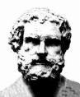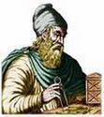
Евдокс Кнідський Архімед
Коші почав розглядати подвійні інтеграли як суми елементів, відповідних різним значенням двох змінних.
У Рімана визначений інтеграл появився при розв’язуванні задачі про розкладання довільної функції в тригонометричний ряд.
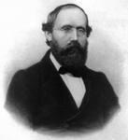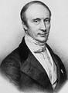
Бернгард Ріман Огюстен Луї Коші
На попередніх уроках ми вивчили формулу Ньютона – Лейбніца, але необхідно відзначити, що ні у Ньютона, ні у Лейбніца не було формули:
$$V= π\int_{0}^{a}{f^{2}}\left(x\right)dx,$$
яку зараз називають формулою Ньютона – Лейбніца, вони просто знали правило . Їх заслуга полягала у відшуканні виникнення диференціального числення, що й спричинило виникнення інтегрального числення, яким займалася велика група математиків XVІІ ст. Відкриття Ньютона і Лейбніца зробило переворот в математиці.
Значний вклад у розвиток інтегралу також зробили: брати Бернуллі, Ейлер, Лебег, Лузін і Хінчин та інші.
Сучасний символ інтеграла введено Лейбніцем у 1675 році, який був утворений із перетворення букви S – скорочення слова сума (від лат. summa). Вперше його використав Жан Батист Жозеф Фурьє, приблизно у 1819-1829рр
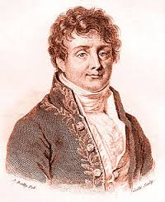
Жозеф Фурьє

Сьогодні інтеграл використовується в самих різних сферах науково-практичної діяльності людини, а саме: фізиці, хімії, біології, механіці, економіці, філології, в різних галузях науки і техніки.

Основні задачі, які розв’язуються за допомогою інтеграла:
- обчислення площ плоских фігур;
- обчислення площі криволінійної трапеції;
- обчислення об’ємів тіл;
- обчислення переміщення точки, якщо відомо закон, за яким змінюється швидкість точки;
- обчислення роботи, яку необхідно виконати для переміщення точки тіла з точки А в точку В;
- знаходження центру маси тіла;
- обчислення відстані за відомим законом зміни швидкості;
- обчислення роботи змінної сили та потужності;
- обчислення кількості електрики та кількості теплоти;
- застосування в економіці й техніці.
На сьогоднішньому уроці ми будемо продовжувати розвивати навички розв’язування прикладних задач із застосуванням інтегралу та його властивостей ; деякі вправи ми виконаємо, скориставшись мережею Internet.
Ніхто не народжується вченим
Латинський вислів

V. Колективне ров’язування задач (25 хв.)
На партах у вас лежать опорні конспекти. Відкрийте, будь ласка, таблицю 2, за допомогою якої ми зможемо розв’язувати прикладні задачі фізичного змісту
Таблиця 2
№ з/п | Фізична величина | Співвідношення між величинами | Знаходження величини за допомогою інтеграла
1 | s – переміщення,  v – швидкість | s=v t | $$s= \int_{t_{1}}^{t_{2}}{v\left(t\right)dt}$$
2 | q – електричний заряд,  I – сила струму | q= I t | $q= \int_{t_{1}}^{t_{2}}{I\left(t\right)dt}$$\int_{t_{1`}}^{t_{2}}{I\left(t\right)dt}$
3 | φ - кут повороту шківа, ω – кутова швидкість | $ω= \frac{∆φ}{∆t}$ | $$φ=\int_{t_{1}}^{t_{2}}{ω\left(t\right)dt}$$

ЗАДАЧА 1
Тіло рухається прямолінійно. Залежність швидкості його руху від часу задається формулою y = 6 + 3t² (м/с). Знайти шлях, пройдений тілом за перші 4 секунди.
Розв’язування:
1. За допомогою якої формули будемо розв’язувати задачу?
2. Запишіть вираз для обчислення шляху.
3. Знайдіть первісну.
4. Обчисліть значення визначеного інтегралу та запишіть відповідь.
$$s= \int_{0}^{4}{(6+3t^{2}}) dt=\left.( 6t+ \frac{{3t}^{3}}{3})\right| \begin{matrix}4 \\ 0\end{matrix}= \left.( 6t+ t^{3})\right| \begin{matrix}4 \\ 0\end{matrix}=6∙4+ 4^{3}-0==24+ 64=88(м)$$
ВІДПОВІДЬ: 88 м.

ЗАДАЧА 2
Визначити електричний заряд, що проходить через поперечний переріз провідника за 7 с, якщо сила струму змінюється за законом I(t) = (4t + 1) (A).
Учні самостійно записують необхідну формулу та складають алгебраїчний вираз. Після цього один із учнів записує на дошці обчислення та відповідь.
Розв’язування:
$$q= \int_{0}^{7}{(4t+1}) dt=\left.( \frac{{4t}^{2}}{2}+t)\right| \begin{matrix}7 \\ 0\end{matrix}= \left.( 2t^{2}+t)\right| \begin{matrix}7 \\ 0\end{matrix}=2∙7^{2}+ 7-0==2∙49+ 7=98+7=105 (Кл)$$

ВІДПОВІДЬ: 105 Кл.
Робота з підручником

ЗАДАЧА 3 (№ 542)
Один учень записує на дошці, що дано в умові задачі та формулу, за якою будемо обчислювати об’єм тіла, утвореного при обертанні навколо осі х фігури, обмеженої заданими лініями: y = x², x=1, y = 0. Далі учні самостійно закінчують розв’язувати задачу та записують відповідь.
$V= π\int_{0}^{a}{f^{2}}\left(x\right)dx$
Хто забув формулу для обчислення об’єму тіла обертання, відкрийте підручник на сторінці 121 і пригадайте її.
1) Запишіть вираз для обчислення об’єму тіла за даними задачі;
2) знайдіть первісну для даної функції;
3) обчисліть значення та запишіть відповідь.
Правильні відповіді поетапно появляються на екрані.
- $V= π\int_{0}^{1}{ ({x^{2})}^{2}}dx= π\int_{0}^{1}{x^{4} }dx$
- $V= π ∙\left( \frac{x^{5}}{5}\right)\left. \right| \begin{matrix}1 \\ 0\end{matrix}$
- $π ∙( \frac{1^{5}}{5}-0)= π ∙ \frac{1}{5}=0,2 π$
Повний запис:
$$V= π\int_{0}^{1}{ ({x^{2})}^{2}}dx= π\int_{0}^{1}{x^{4} }dx= π ∙\left( \frac{x^{5}}{5}\right)\left. \right| \begin{matrix}1 \\ 0\end{matrix}= π ∙\left( \frac{1^{5}}{5}-0\right)= π ∙ \frac{1}{5}=$$
$= 0,2 π$ (куб.од.)
ВІДПОВІДЬ: 0,2 π куб.од.
Робота в мережі Internet
Розв’язування задач на обчислення площ фігур, обмежених заданими лініями, з побудовою їх графіків онлайн із використанням мережі Internet.
ВПРАВА 1
Обчисліть площу фігури, обмеженої лініями:
$$y=sinx, y=3cosx, x= π, x= \frac{π}{2}$$
Розв’язування :
1.Для обчислення площі фігури спочатку побудуємо графіки функцій:
$y=sinx, y=3cosx, x= π, x= \frac{π}{2}$.
1. Пригадаємо як онлайн ми будували графіки тригонометричних функцій. Зараз я з вашою допомогою побудую їх. ( Учні називають послідовність дій, які необхідно виконати викладачу).
Графіки побудовані.
2.Межі інтегрування нам дані:
$$π, \frac{π}{2}$$
3.Шукана фігура обмежена на заданому проміжку згори графіком функції $π, x= \frac{π}{2}$
y = sinx, а знизу – y = 3cosx.
4. Обчислимо площу, застосовуючи формулу Ньютона-Лейбніца:
$S= \int_{\frac{π}{2}}^{π}{\left( sinx-3 cosx\right)dx= \left.(-cosx-3sinx)\right|}\begin{matrix}π \\ \frac{π}{2}\end{matrix}= -cosπ-3sinπ++ cos\frac{π}{2}+3sin\frac{π}{2}= 1-3∙0+0+3∙1=1+3=4 (кв.од.)$Запис на дошці робить учень.
ВІДПОВІДЬ: 4 кв.од.
ВПРАВА 2 (№ 529 г))
y = 4x + x² і y = 4 + x.
Для розв’язування цієї вправи знову скористаємося опорним конспектом. Відкрийте, будь ласка, таблицю 3.
Таблиця 3
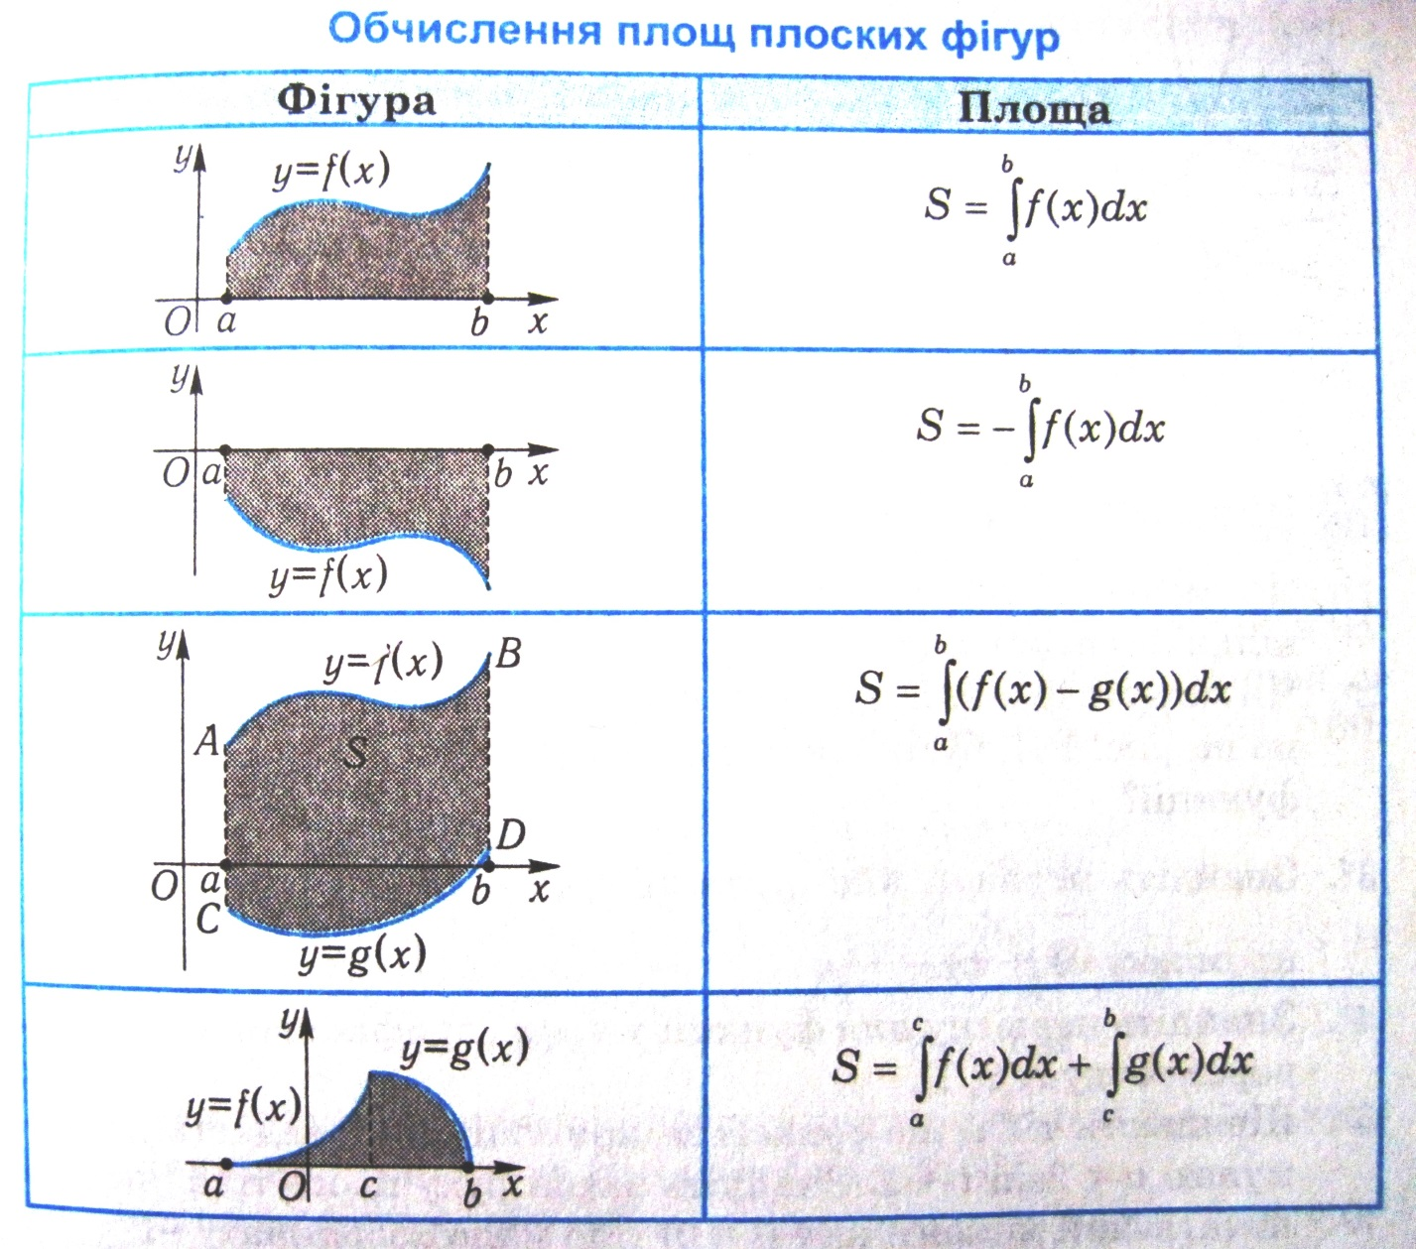

1) Учень за допомогою викладача будує (он-лайн) графіки даних функцій.
2) Колективно з’ясовують межі інтегрування, використовуючи побудовані
графіки.
3) Самостійно записують визначений інтеграл.
4) Біля дошки 1 учень знаходить первісну.
5) Наступний учень записує обчислення та відповідь.

ВПРАВА 3 (№ 536 )
y = x² + 4x, y = x² + 4x + 3, x = -2, x = 0
1) Два учні будують (онлайн) графіки даних функцій.
2) Всі учні в зошитах самостійно знаходять площу, утвореної фігури та записують відповідь.
Після чого викладач збирає зошити на перевірку.

VІ. Підбиття підсумків уроку (2 хв.)
Сьогодні на уроці ви багато працювали самостійно. Дізналися про інтеграл та його застосування; розв’язували прикладні задачі, будували графіки функцій онлайн, знаходили площі та об’єми фігур, обмежених лініями.
Чи досягли ми мети нашого уроку?
Що нового сьогодні ви дізналися?
Наведіть, будь ласка, приклади застосування інтеграла до розв’язування задач.

Що вам сподобалося, а що не сподобалося на уроці?
VІІ. Домашнє завдання: (2хв.)

1) Повторити теоретичний матеріал §13 - §16.
2) Виконати різнорівневі вправи:
початковий і середній рівні: с.127, самостійна робота (по варіантах);
достатній рівень: № 530 г), 545;
високий рівень: № 531 г), 551.



